估价对象照片
估价对象：广州市花都区龙珠路35号F栋B座1703房
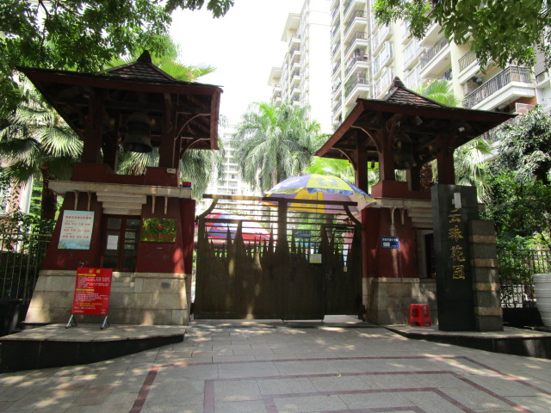 |  | 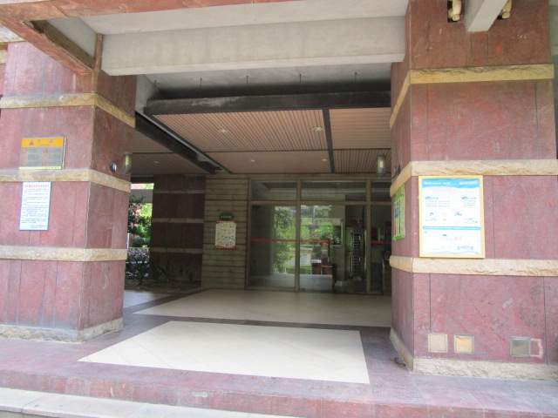
小区入口 楼宇入口
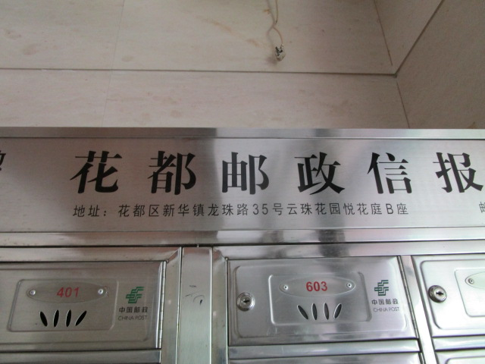 |  | 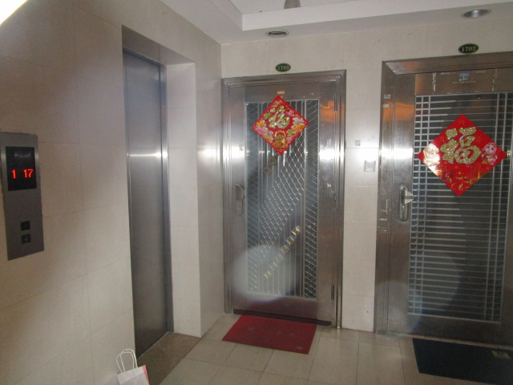
地理位置 大门
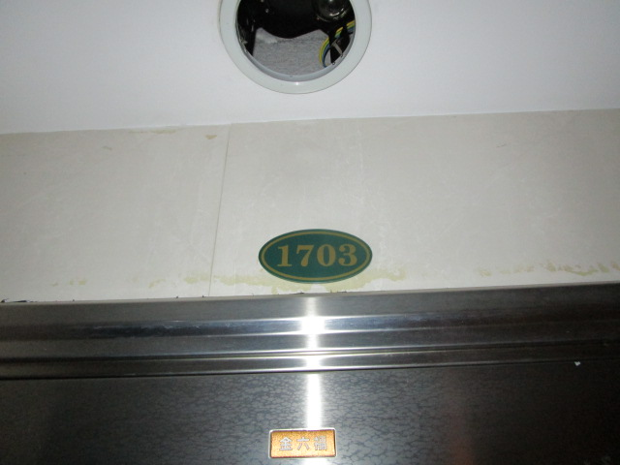 |  | 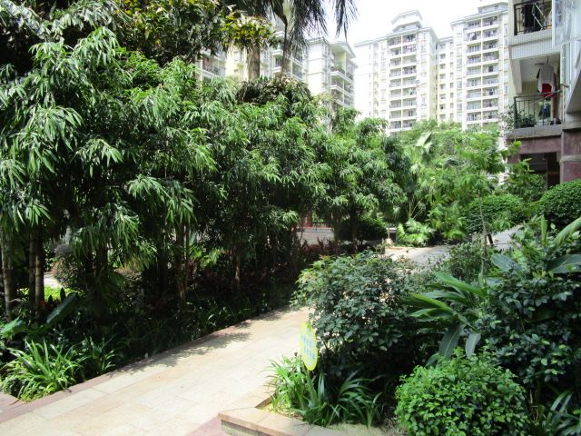
门牌 周边环境
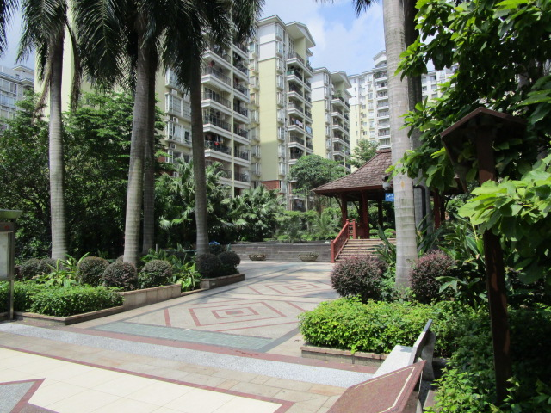 |  | 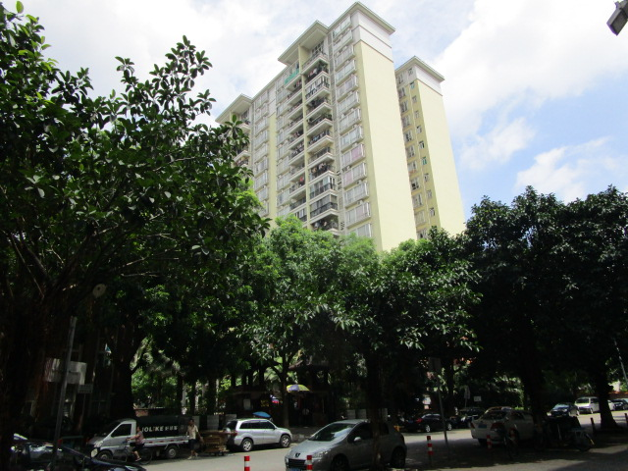
周边环境 外观
估价对象位置示意图
估价对象位置：广州市花都区龙珠路35号F栋B座1703房
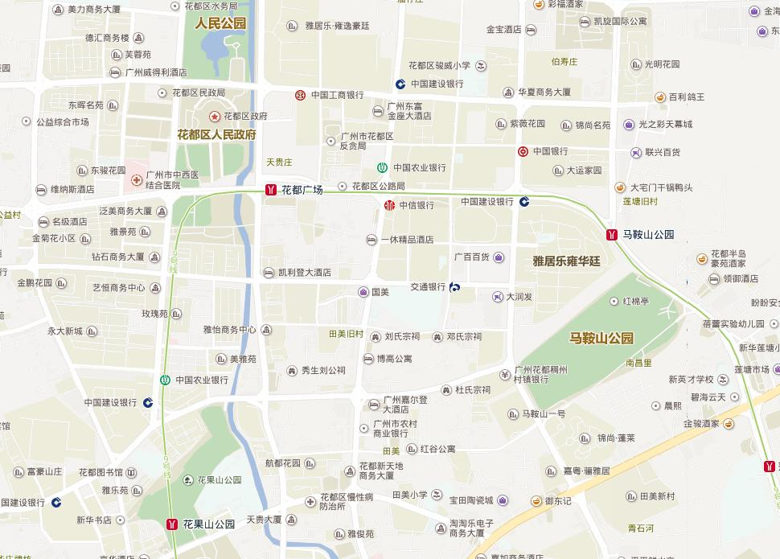
估价对象

